12. - 16.07.2027  Waldwoche für Kinder  Kinder & Jugend  Seminarbeitrag:inkl. 4 Übernachtungen, Verpflegung, Programm  189 Euro  159 Euro ab dem 1. angemeldeten Geschwisterkind  Das Kommen der Kinder soll nicht an den Kosten scheitern.Bitte fragen Sie an der Pforte nach.  info@kloster-volkenroda.de  Ferien genießen mit allem, was draußen Spaß macht!  Wir spielen, bauen, schnitzen, füttern, kicken, malen, sammeln, forschen, klettern … Auch Geschichten, die den Glauben stärken, bekommen wir zu hören!  Und wir erleben Gemeinschaft – am Lagerfeuer und in der wilden Naturwerkstatt.  Für Kinder von 8-12 Jahren  Bist Du dabei? |  | 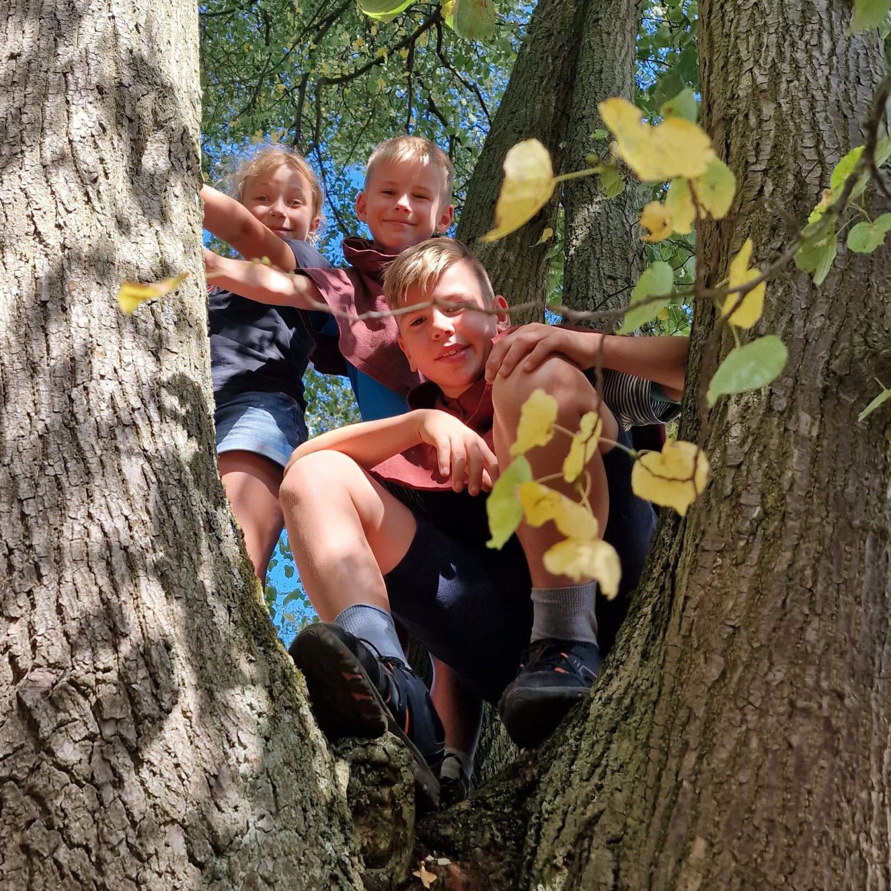    Hier anmelden

